На урок астрономии – в Шоршелский музей

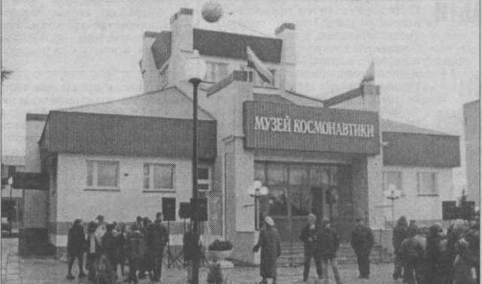
В ПЯТНИЦУ в Чебоксарском аэропорту высадился необычный десант. В Чувашию по приглашению Президента Н.Федорова прибыли летчики-космонавты Юрий Батурин, Виктор Горбатко, Петр Климук и наши земляки – Андриян Николаев, Николай Бударин, Муса Манаров. Ни один субъект Российской Федерации не может похвастаться таким количеством "звездных" братьев, которое дала миру Чувашия.
В тот день в селе Шоршелы распахнул Музей космонавтики. Кому, как не знаменитым покорителям космоса, оценивать творение тех, кто возводил уникальный музейный центр, Кстати, львиную долю работ выполнили работники новочебоксарского строительного предприятия "Кровля". На церемонии открытия музея Президент Чувашии Н.Федоров пошутил: Посмотрим, что скажут гости. Не понравится - придется переделывать". Гости же, прохаживаясь по залам, не скрывали своего восхищения.
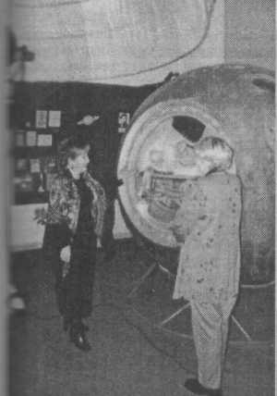
В течение многих лет на родине Андрияна Николаева работал музей космонавтики, известный, пожалуй, каждому школьнику республики. Располагая он в здании бывшей церкви, ела со всей Чувашии съезжались ребята чтобы своими глазами увидеть предметы, без которых немыслим был знаменитого земляка. Какой мальчишка, глядя на скафандр, не мечтал тоже когда-нибудь полететь в кое-как это сделал в 1962 году Андриян Николаев, космонавт № 3.
Вопрос о строительстве нового здания поднимался давно. Но лишь в 1999 году по инициативе Президента Чувашии Николая Федорова начались работы. Надо сказать, комплекс получился своеобразным. На территории музея - фонтан, в котором струя воды омывает глобус. Появилась аллея елей, высаженных именитыми гостями.
Часть экспонатов "перекочевала" из старого музея. Парта, за которой сидел Николаев, его ученическая тетрадь, авиационные часы и детекторный радиоприемник, собранный в школьные годы. Это в первом зале. Во втором - снаряжение космонавта. А дальше - сюрприз для посетителей шикарная машина ЗИС-110. На ней летчик-космонавт после полета прибыл в Чебоксары. Восстанавливали ее лучшие мастера. Говорят, она способна развить скорость до 150 км/час. Кто-то воспользовался редкой возможностью и попросил Андрияна Николаева вспомнить былое. Не проехаться, а посидеть за рулем автомобиля.
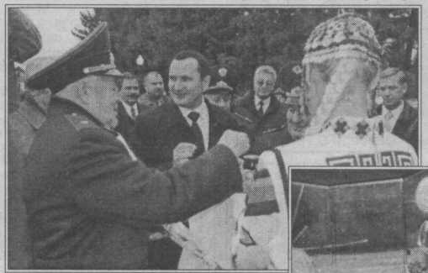
В музее появились планетарий и учебный кабинет. В последнем планируется вести уроки астрономии. "Все школы республики пройдут через этот класс", - пообещал Президент. Кабинет снабжен современными телескопами, необходимыми для астрономических наблюдений приборами, телевизором. "Звездных" гостей ждал отряд юных "космонавтов" - учеников местной школы. Ребята бойко отрапортовали им и попросили оставить записи в "бортовом журнале". А Николай Федоров преподнес в дар музею коллекцию уникальных фотографий.

Среди них портреты наших земляков, редкие фотоснимки из фондов ИТАР-ТАСС, на которых запечатлены Николаев и его коллеги во время полетов. После экскурсии участники "десанта" поделились впечатлениями с местными жителями, собравшимися поприветствовать прославленного земляка и его товарищей. А те были единодушны во мнении: подобных центров пока нет ни в одном регионе.
К слову, в эти же дни в Художественном музее Чебоксар развернута фотовыставка Юрия Батурина "Короткое свидание с Землей". Она уже экспонировалась в Москве и Санкт-Петербурге. Все снимки сделаны Юрием Михайловичем во время его двухнедельного пребывания в космосе. Батурин предстал в совершенно другом амплуа - как опытный фотохудожник, творческая личность, журналист. Зрители попадают в особый мир - мир красоты, гармонии космоса, умиротворения и вечности.

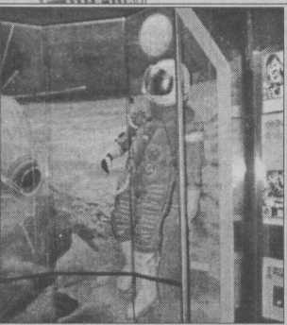
М.СЕМЕНОВА.
Фото С.Павлова.

